**LAPORAN PRAKTIKUM KELOMPOK 5**

**TENTANG INSTALASI DAN KONFIGURASI DHCP SERVER PADA DEBIAN SERVER DAN UBUNTU CLIENT**

**LAPORAN HASIL PRAKTIKUM**

**GROUP 5**



**GROUP 5** :

M WASI’ ZAINUL ALIMIN

RAKHEL DEA AMARETA

AKBAR DAFA SENA

**SMK WIKRAMA 1 JEPARA**

**TAHUN AJARAN 2021/2022**

**A.INSTALL DEBIAN**

1. Pertama buka Oracle VM VirtualBox

2.Tampilan awalnya seperti ini, lalu klik Baru

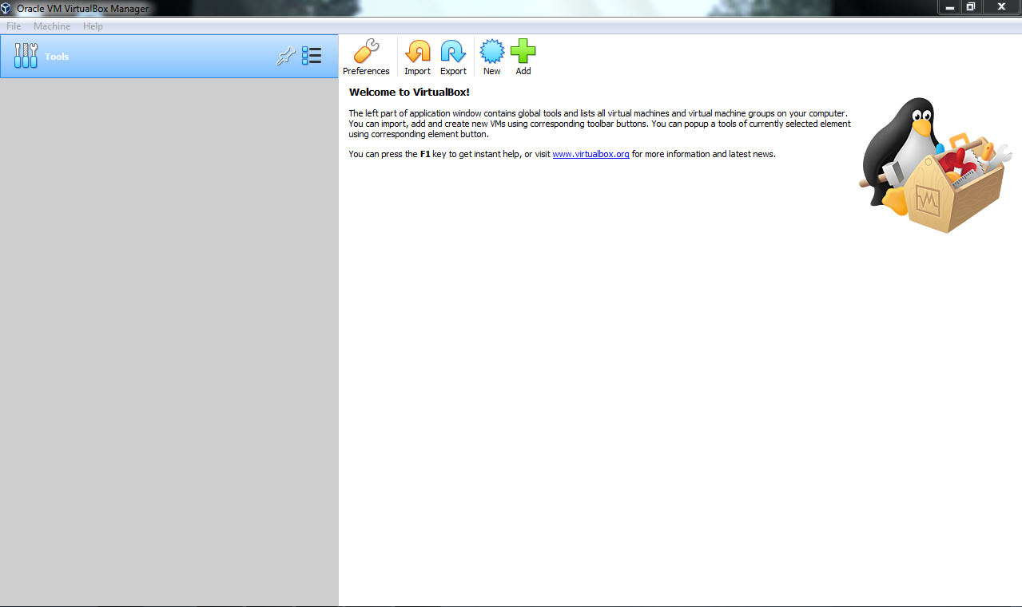

3.Isikan nama sistem operasi yang akan di instal (Debian 9) , untuk tipe-nya Linux. Karena kita akan menginstal Debian 9 yang 32 bitkemudian **Lanjut** seperti gambar di bawah ini.

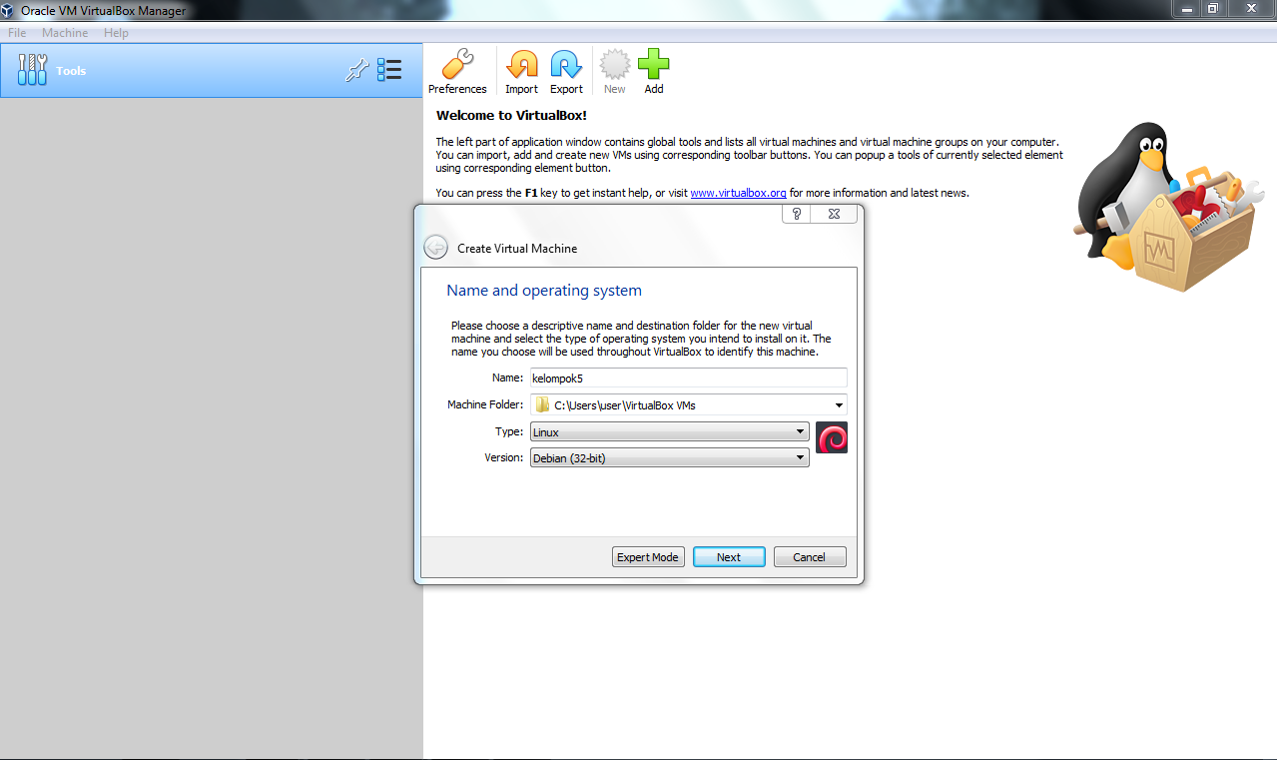

4.Kemudian kita akan menentukan ukuran memori virtualnya , saya menggunakan memori sebesar **2GB ,**klik**Lanjut**

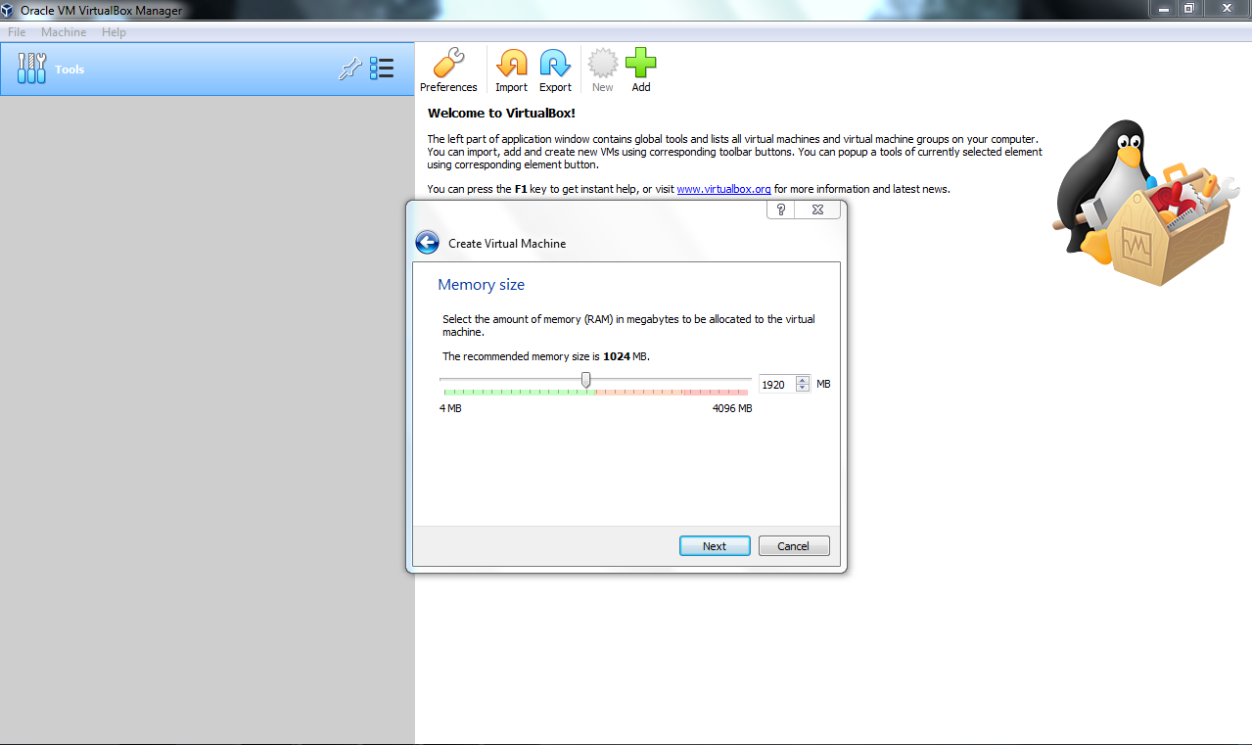

5.Kemudian kita akan masuk ke pembuatan hardiskn virtual , kita pilih **Create a virtual harddisk now** lalu klik **Buat**.

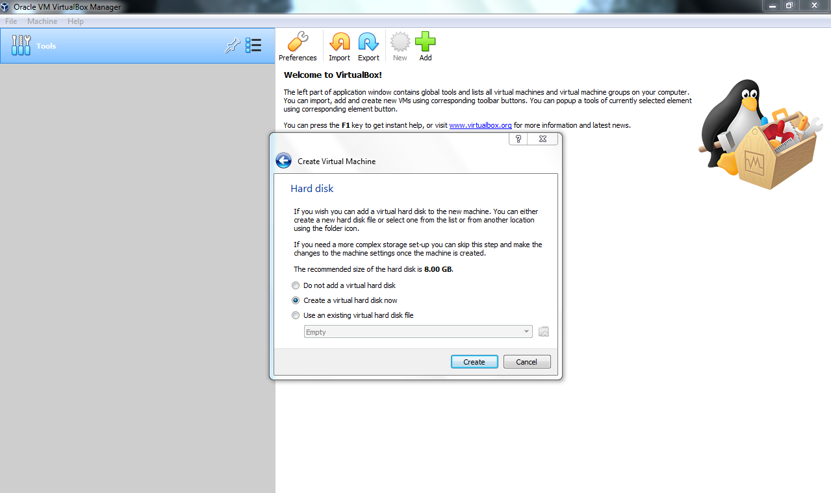

6.Selanjutnya kita akan masuk ke pemilihan tipe harddisk virtual , pilih **VHD (Virtual Hard Disk)** klik **Lanjut**.

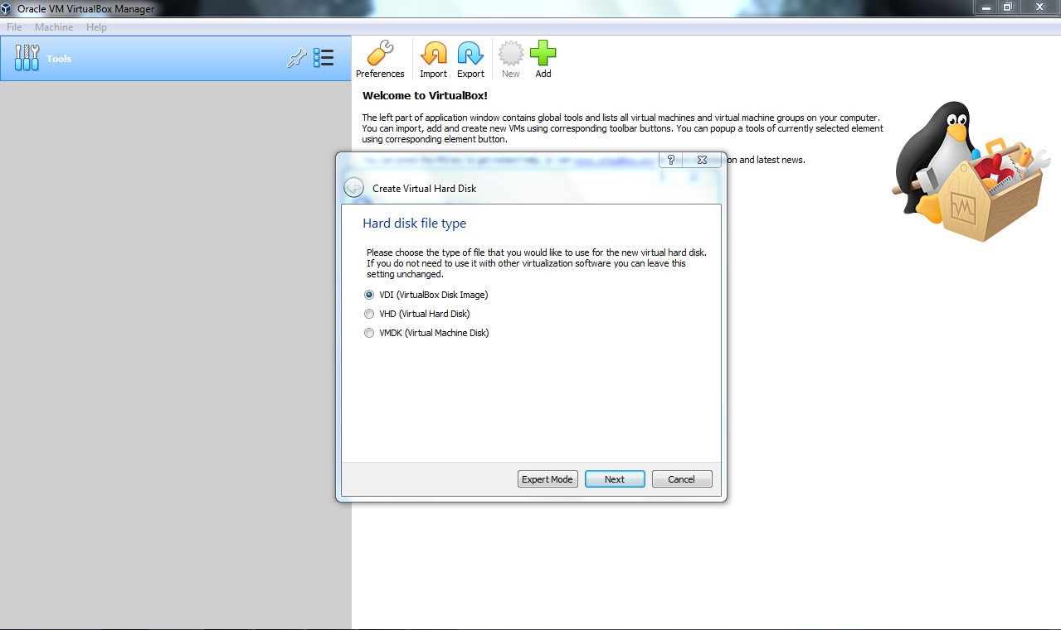

7.Kemudian pilih **Dinamically allocated** lalu klik **Lanjut**.

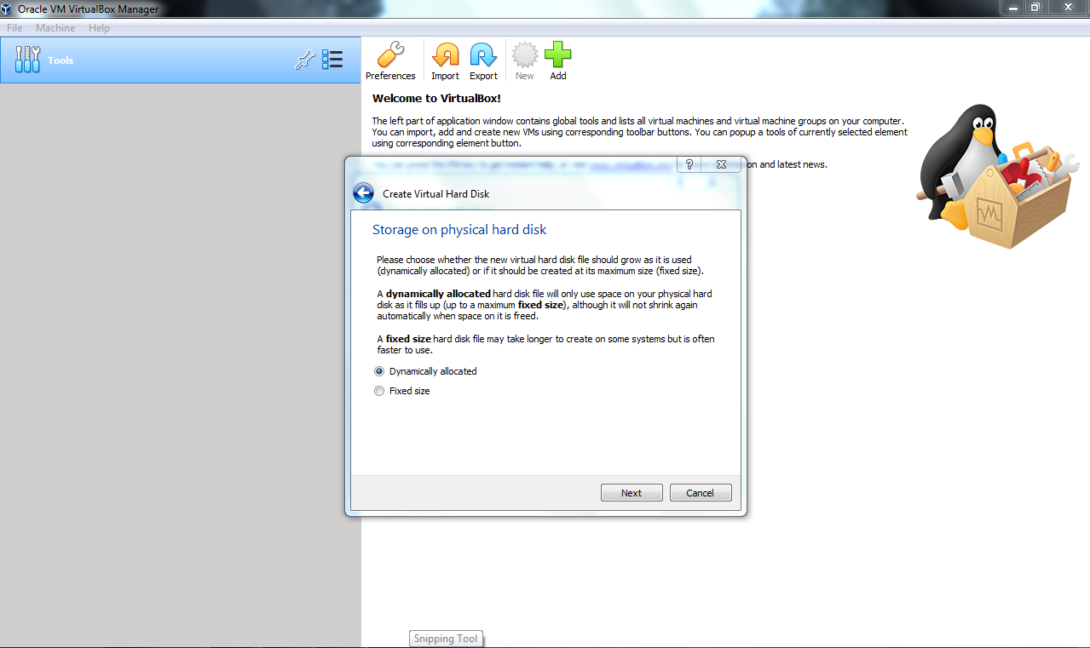

8. Selanjutnya kita akan disuruh untuk menentukan lokasi dan ukuran berkas, Untuk tahap ini kita simpan lokasi nya sesuai keinginan kita,menentukan dengan ukuran hardisk  yaitu sekitar 700+ GB, lalu klik **Buat**.

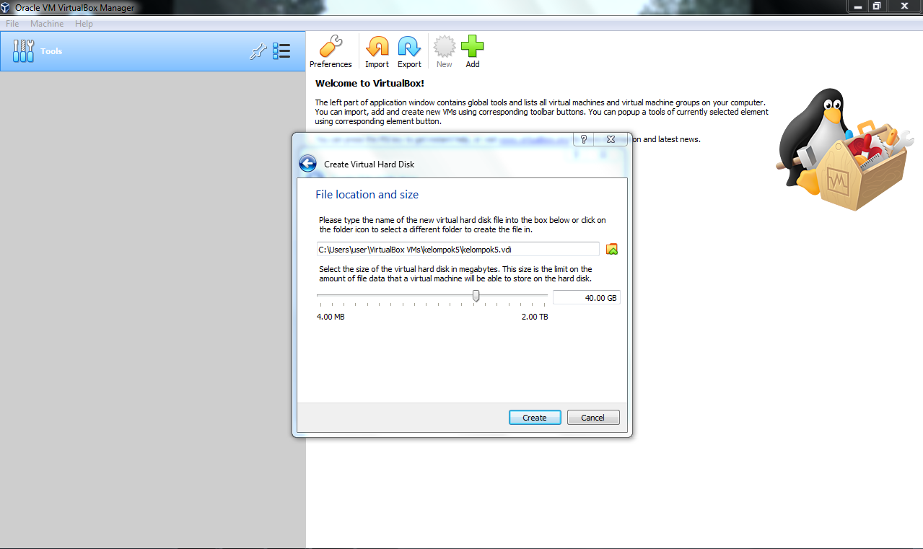

9.Di tahap ini kita sudah selesai membuat sebuah mesin virtual baru, kemudian kita akan melakukan setting pada mesin virtual tersebut. Klik pada mesin virtual yang kita buat tadi kemudian pilih **Pengaturan.**

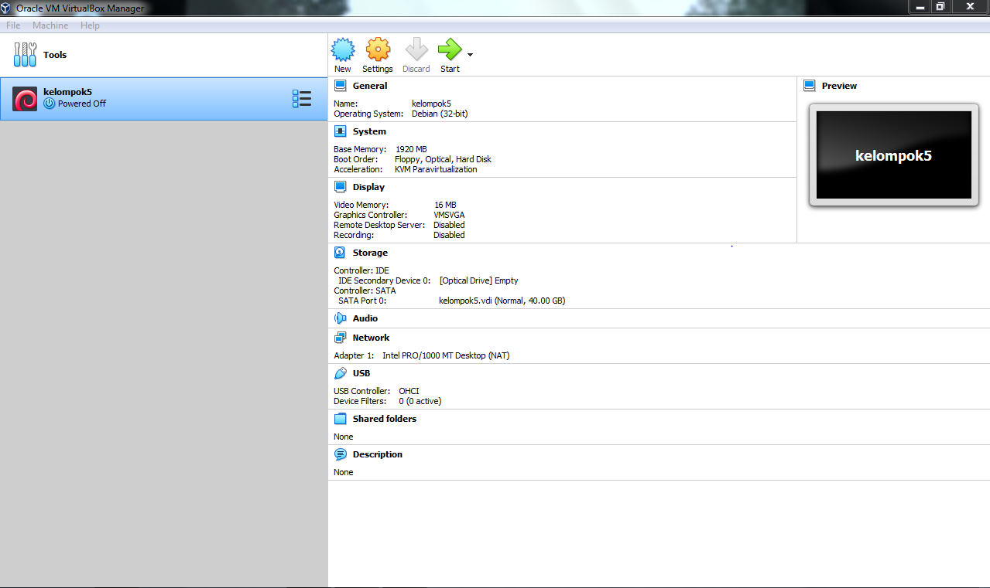

10. Pilih tab **Penyimpanan** , dan klik pada **Pengendali IDE** , klik di logo CD yang betuliskan Kosong. Kemudian pada bagian sebelah kanan di atribut **Optical Drive** klik logo CD lalu klik **Choose Virtual Optical Disk File**. Disini kita diminta memasukan tipe dari master sistem operasi yang akan digunakan. Dalam hal ini kita mengggunakan ISO file untuk instalasi Debuan Linux nya. Maka kita klik pada gambar CD lalu browser dimana file ISO debian kita simpan dan klik **Open**.

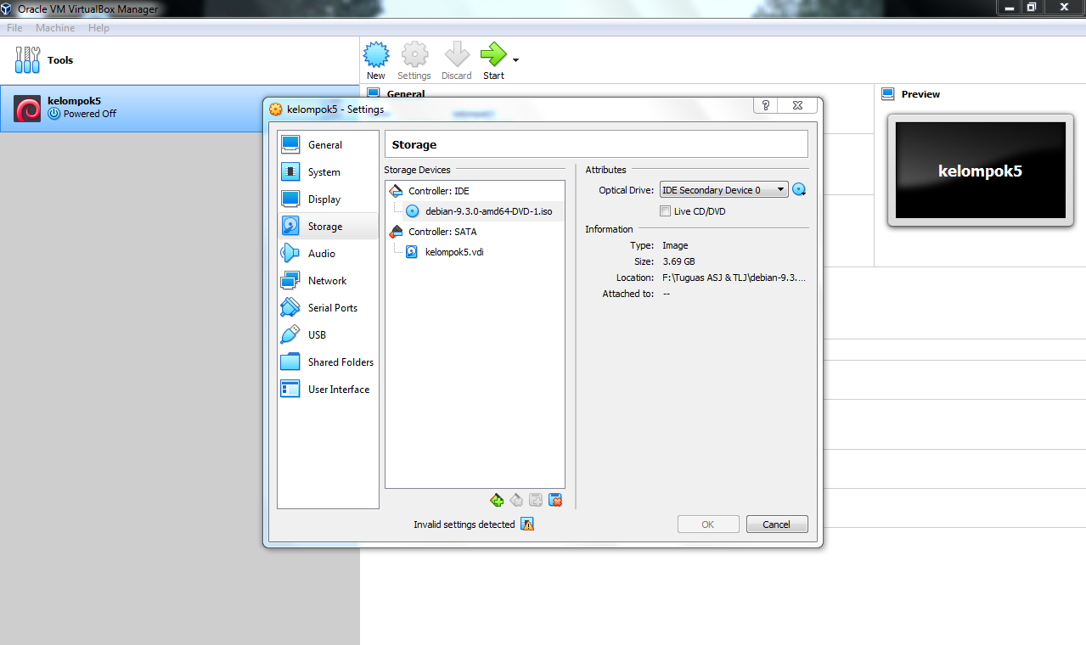

11.pada Tab NETWORK,pada bagian “Attached to” pilih Bridge Adapter,lalu klik pilihan advanced pada bagian “Prosmicuous Mode” pilih Allow All.setelah selesai klik OK

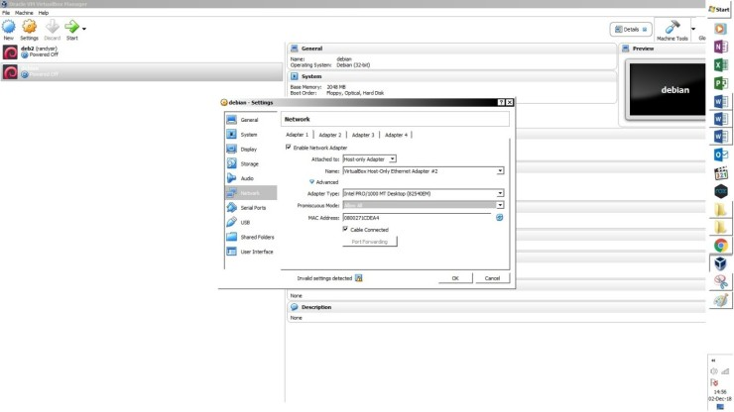

12.Pada jendela utama virtualbox, kita klik Debian yang tadi kita buat klik start untuk memulai instalasi.



13.Selanjutnya akan muncul seperti dibawah ini kita pilih **Install**dan Enter.

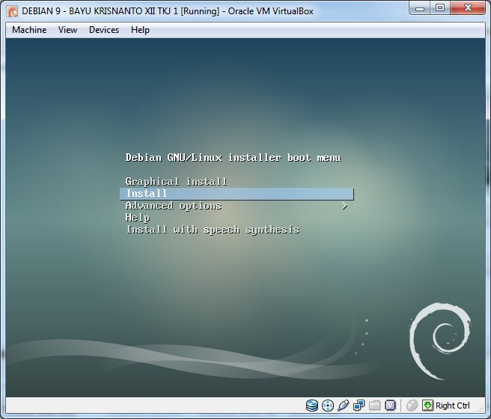

14. Pilh bahasa untuk instalasi Debian 9. Untuk lebih memudahkan, pilih saja ***English - English***.

|  |
| --- |
| [Pilih Bahasa Instalasi Debian 9](https://1.bp.blogspot.com/-kJ9xsRtILyY/X9DE2SZgK4I/AAAAAAAAGXw/tfu2haEuG18yE_1izDjecRz4wEcHxYWrQCLcBGAsYHQ/s1024/tutorial-instal-debian-9-di-virtual-box-14.png) |
| *Pilih Bahasa Instalasi Debian 9* |

1. Pilih negara asal Anda yang nantinya ini akan berguna untuk zona waktu. Agar dapat menemukan negara Indonesia, pertama pilih ***Other***.

|  |
| --- |
| [Pilih Negara Asal](https://1.bp.blogspot.com/-c_vZ4JMbwtk/X9DF1Ko9UZI/AAAAAAAAGX8/eZaXcLaH5-MGq_KPzms7jQ0S-P-9pMJGgCLcBGAsYHQ/s1024/tutorial-instal-debian-9-di-virtual-box-15.png) |
| *Pilih Negara Asal* |

1. Kemudian pilih **Asia**.

|  |
| --- |
| [Pilih Negara Asal](https://1.bp.blogspot.com/-Apkf6BXh3io/X9DJPeMXhUI/AAAAAAAAGYQ/JldESZRiJCERGFjLIzX0OWLgvpTWzfhsACLcBGAsYHQ/s1024/tutorial-instal-debian-9-di-virtual-box-16.png) |
| *Pilih Negara Asal* |

1. Pilih **Indonesia**.

|  |
| --- |
| [Pilih Negara Asal](https://1.bp.blogspot.com/-OLmWU8yKtBo/X9DJlpIjHHI/AAAAAAAAGYY/X5NfDC1dPcgNQuWIc0pIQQelXYM5mzBfgCLcBGAsYHQ/s1024/tutorial-instal-debian-9-di-virtual-box-17.png) |
| *Pilih Negara Asal* |

1. Selanjutnya pilih **United States** untuk *default locale settings*.

|  |
| --- |
| [Pilih United States](https://1.bp.blogspot.com/-Upos413ojvw/X9DKR2RC0FI/AAAAAAAAGYo/tyG6tURrO-EVaPvvuA4QqOlCHfpi766QQCLcBGAsYHQ/s1024/tutorial-instal-debian-9-di-virtual-box-18.png) |
| *Pilih United States* |

1. Piih **American English** untuk *Keymap keyboard*.

|  |
| --- |
| [Pilih Keymap Keyboard](https://1.bp.blogspot.com/-eBQD3HxWIo8/X9DK4oMpUAI/AAAAAAAAGY0/xiXSBurgypQoe9wwlfjO07dGr94lF3VrQCLcBGAsYHQ/s1024/tutorial-instal-debian-9-di-virtual-box-19.png) |
| *Pilih Keymap Keyboard* |

1. Pilih ***No*** untuk ***Continue without a default router***.

|  |
| --- |
| [Continue without a default router? No](https://1.bp.blogspot.com/-rPqFXN1mvEc/X9DPGa_yz6I/AAAAAAAAGZA/15ZIEPScc8YCt8dGQi-SmVUdBz6786tGwCLcBGAsYHQ/s1024/tutorial-instal-debian-9-di-virtual-box-20.png) |
| *Continue without a default router? No* |

1. Pilih ***Do not configure the network at this time*** jika tidak ingin mengkonfigurasi alamat IP untuk sekarang.

|  |
| --- |
| [Do not configure the network at this time](https://1.bp.blogspot.com/-OkZmSD1BZbA/X9DPwUEjlPI/AAAAAAAAGZI/Ac1ELxd65F0HmMehUWRfh5BVvYneW1ilwCLcBGAsYHQ/s1024/tutorial-instal-debian-9-di-virtual-box-21.png) |
| *Do not configure the network at this time* |

1. Masukkan nama *host* untuk Debian ini.

|  |
| --- |
| [Masukkan Nama Host](https://1.bp.blogspot.com/-eVNgzRrnEKA/X9DQzf1wN3I/AAAAAAAAGZU/xfN1996-QfkllKPBTUW-4vdVJfwmNZOVQCLcBGAsYHQ/s1024/tutorial-instal-debian-9-di-virtual-box-22.png) |
| *Masukkan Nama Host* |

1. Masukkan *password* untuk *user* root. *User* root adalah *user* yang diberi izin untuk mengelola sistem, misalnya konfigurasi alamat IP.

|  |
| --- |
| [Masukkan Password User Root](https://1.bp.blogspot.com/-5rCJj9dpgYE/X9DRO3jQ5oI/AAAAAAAAGZc/VQAcwUHKcAAy5yE4PdRNxVEJ50yW_GdqgCLcBGAsYHQ/s1024/tutorial-instal-debian-9-di-virtual-box-23.png) |
| *Masukkan Password User Root* |

1. Konfirmasi *password user* root yang sebelumnya telah diinputkan.

|  |
| --- |
| [Konfirmasi Password User Root](https://1.bp.blogspot.com/-6_B2of95ZgU/X9DVl0CtqTI/AAAAAAAAGZo/9PW4cR--De0HF8ilJVRYE27geNmLRhxsgCLcBGAsYHQ/s1024/tutorial-instal-debian-9-di-virtual-box-24.png) |
| *Konfirmasi Password User Root* |

1. Masukkan nama lengkap untuk *user* biasa.

|  |
| --- |
| [Masukkan Nama Lengkap User Biasa](https://1.bp.blogspot.com/-BXZUJTm6WtU/X9DV9n9fG8I/AAAAAAAAGZw/aedlgxc-AGglJXZIPeOPmWfOkUQjP3bWwCLcBGAsYHQ/s1024/tutorial-instal-debian-9-di-virtual-box-25.png) |
| *Masukkan Nama Lengkap User Biasa* |

1. Masukkan *username* untuk *user* biasa. *User* biasa hanya dapat menjalankan *software* namun tidak dapat mengelola sistem.

|  |
| --- |
| [Masukkan Username User Biasa](https://1.bp.blogspot.com/--BOicPxGe_k/X9DWZGtNcVI/AAAAAAAAGZ4/tJW7IR26iwAtBbO3IwObXhAQFkJxcW6_QCLcBGAsYHQ/s1024/tutorial-instal-debian-9-di-virtual-box-26.png) |
| *Masukkan Username User Biasa* |

1. Masukkan *password* untuk *user* biasa.

|  |
| --- |
| [Masukkan Password Untuk User Biasa](https://1.bp.blogspot.com/-q952XnEXChI/X9DWs70unNI/AAAAAAAAGaA/53okSXJ41ak4_jcfHb0mxwcMqXuD4JS_ACLcBGAsYHQ/s1024/tutorial-instal-debian-9-di-virtual-box-27.png) |
| *Masukkan Password Untuk User Biasa* |

1. Konfirmasi *password* untuk *user* biasa yang sebelumnya telah diinputkan.

|  |
| --- |
| [Konfirmasi Password User Biasa](https://1.bp.blogspot.com/-7YhvlvRFsTA/X9DXBF85fyI/AAAAAAAAGaI/96uitbTXUng5Y0l4acWmUgq66I1KtSJgACLcBGAsYHQ/s1024/tutorial-instal-debian-9-di-virtual-box-28.png) |
| *Konfirmasi Password User Biasa* |

1. Pilih zona waktu (*time zone*) yang sesuai dengan tempat tinggal Anda. ***Western***untuk WIB, ***Central*** untuk WITA dan ***Eastern*** untuk WIT.

|  |
| --- |
| [Pilih Time Zone](https://1.bp.blogspot.com/-wvW8361bGF4/X9DXulAK89I/AAAAAAAAGaQ/GUz2t7EYaOAvxvypJ_xBTTIlMKYOnutegCLcBGAsYHQ/s1024/tutorial-instal-debian-9-di-virtual-box-29.png) |
| *Pilih Time Zone* |

1. Selanjutnya membuat partisi *hard disk* untuk Debian ini. Pertama pilih ***Guided - use entire disk***.

|  |
| --- |
| [Membuat Partisi Hard Disk](https://1.bp.blogspot.com/-5eOtTwZ_2yg/X9DYVq_ZQVI/AAAAAAAAGaY/m9v4K8Ja_woUTeLpTC1n-oSe-LS1cJHaACLcBGAsYHQ/s1024/tutorial-instal-debian-9-di-virtual-box-30.png) |
| *Membuat Partisi Hard Disk* |

1. Kemudian pilih *hard disk*-nya.

|  |
| --- |
| [Membuat Partisi Hard Disk](https://1.bp.blogspot.com/-5hwwSjO_9ls/X9DYxSJmgbI/AAAAAAAAGag/EZCTYbpEZVwIVQyPj3qyYzgXSk3elRwxwCLcBGAsYHQ/s1024/tutorial-instal-debian-9-di-virtual-box-31.png) |
| *Membuat Partisi Hard Disk* |

1. Pilih ***All files in one partition (recommended for new users)***.

|  |
| --- |
| [Membuat Partisi Hard Disk](https://1.bp.blogspot.com/-0X3SV8c96DU/X9DZpv493PI/AAAAAAAAGao/lEyjU6yvU0Mv9cmGtqoDXQ6fO3DZq4FngCLcBGAsYHQ/s1024/tutorial-instal-debian-9-di-virtual-box-32.png) |
| *Membuat Partisi Hard Disk* |

1. Pilih ***Finish partitioning and write changes to disk***.

|  |
| --- |
| [Membuat Partisi Hard Disk](https://1.bp.blogspot.com/-BGxSvHGWkYc/X9DaxlbaD6I/AAAAAAAAGa0/AB8c9IFINZoFOzvya0L3Vrrn3xwOgQnSwCLcBGAsYHQ/s1024/tutorial-instal-debian-9-di-virtual-box-33.png) |
| *Membuat Patisi Hard Disk* |

1. Pilih ***Yes*** untuk mulai mempartisi *hard disk*.

|  |
| --- |
| [Membuat Partisi Hard Disk](https://1.bp.blogspot.com/-dD3rr5TPK9w/X9DbdeUE9DI/AAAAAAAAGa8/FEFYBkwam0c2Je8PUYI0rRzvnfbAJXGrwCLcBGAsYHQ/s1024/tutorial-instal-debian-9-di-virtual-box-34.png) |
| *Membuat Partisi Hard Disk* |

1. Selanjutnya pilih ***No*** untuk ***Scan another CD or DVD***.

|  |
| --- |
| [Scan another CD or DVD? No](https://1.bp.blogspot.com/-zhzorD2WRW8/X9Db-a7LzLI/AAAAAAAAGbI/P_XVsp4u-jIay_kkNMrL54caBHtdtATagCLcBGAsYHQ/s1024/tutorial-instal-debian-9-di-virtual-box-35.png) |
| *Scan another CD or DVD? No* |

1. Kemudian pilih ***No*** untuk ***Use a network mirror***.

|  |
| --- |
| [Use a network mirror? No](https://1.bp.blogspot.com/-jU2qH4qCJOs/X9DdTeq2aCI/AAAAAAAAGbc/it5Jk35iQBg7UIBrebEqAeEADUo5yPlDwCLcBGAsYHQ/s1024/tutorial-instal-debian-9-di-virtual-box-36.png) |
| *Use a network mirror? No* |

1. Pilih ***No*** untuk ***Participate in the package usage survey***.

|  |
| --- |
| [Participate in the package usage survey? No](https://1.bp.blogspot.com/-OvQjfKRb1FA/X9DcxIGhFOI/AAAAAAAAGbQ/_Dmb4qba5IgnMmRgi0yizASJF2-rbQCFwCLcBGAsYHQ/s1024/tutorial-instal-debian-9-di-virtual-box-37.png) |
| *Participate in the package usage survey? No* |

1. Selanjutnya pilih perangkat lunak (*software*) yang ingin diinstal. Di sini Saya hanya menginstal ***Standard system utilities*** (wajib), tapi barangkali Anda ingin menginstal *software* yang lainnya ya silahkan. Ketik ***space*** (spasi) pada *keyboard* untuk memilih *software* yang ingin diinstal. Tanda bintang (*) menunjukkan bahwa *software* telah dipilih. Kemudian ketik ***tab*** pada *keyboard* untuk beralih ke ***Continue***.

|  |
| --- |
| [Memilih Software Yang Ingin Diinstal](https://1.bp.blogspot.com/-qkNzQ-e5G5E/X9DevJ6IL-I/AAAAAAAAGbo/RwtHvIIQH0Q13bVL7UvePZzKqh5rhHAkQCLcBGAsYHQ/s1024/tutorial-instal-debian-9-di-virtual-box-38.png) |
| *Memilih Software Yang Ingin Diinstal* |

1. Selanjutnya pilih ***Yes*** untuk menginstal GRUB Boot Loader. Jika ini tidak diinstal, Debian tidak akan bisa *booting*. Atau dengan kata lain sistem tidak akan bisa berjalan.

|  |
| --- |
| [Menginstal GRUB Boot Loader](https://1.bp.blogspot.com/-Bg-IqKAmpmg/X9Dfzk-5a6I/AAAAAAAAGbw/ks4tsAPHWFs8qSAch86aGTpv8Q8_YqpcQCLcBGAsYHQ/s1024/tutorial-instal-debian-9-di-virtual-box-39.png) |
| *Menginstal GRUB Boot Loader* |

1. Kemudian pilih ***/dev/sda*** sebagai direktori dinstalnya GRUB Boot Loader. Tunggu hingga proses instalasi selesai.

|  |
| --- |
| [Pilih /dev/sda](https://1.bp.blogspot.com/-wgImhNxpRSA/X9Dgb4ZtuHI/AAAAAAAAGb8/MGKeF909uh0LOGAElAAr8lQG-xNhP1xuQCPcBGAYYCw/s1024/tutorial-instal-debian-9-di-virtual-box-40.png) |
| *Pilih /dev/sda* |

1. Instalasi Debian 9 telah selesai. Pilih ***Continue*** untuk me-*reboot* sistem.

|  |
| --- |
| [Pilih Continue Untuk Me-reboot sistem](https://1.bp.blogspot.com/-BFiJyNDTjw8/X9DhKCdKSYI/AAAAAAAAGcE/-ZpPed5fhegjOQOEvXBbMoG_XLanNv9gQCLcBGAsYHQ/s1024/tutorial-instal-debian-9-di-virtual-box-41.png) |
| *Pilih Continue Untuk Me-reboot system* |

1. Jika instalasi sukses dilakukan, sistem akan *booting* dengan sempurna dan kemudian akan muncul tampilan *login*. Berikut adalah tampilannya.

|  |
| --- |
| F:\kelompok5\Screenshot (23).png |
| *Tampilan Login Debian 9* |

1. Jika Anda ingin *login* dengan *user* root maka gunakan *username* **root** dan *password* untuk *user*root yang telah Anda inputkan sebelumnya. Sedangkan jika Anda ingin *login* dengan *user* biasa, maka gunakan *username* dan *password* untuk *user* biasa.

**B.INSTALL UBUNTU**

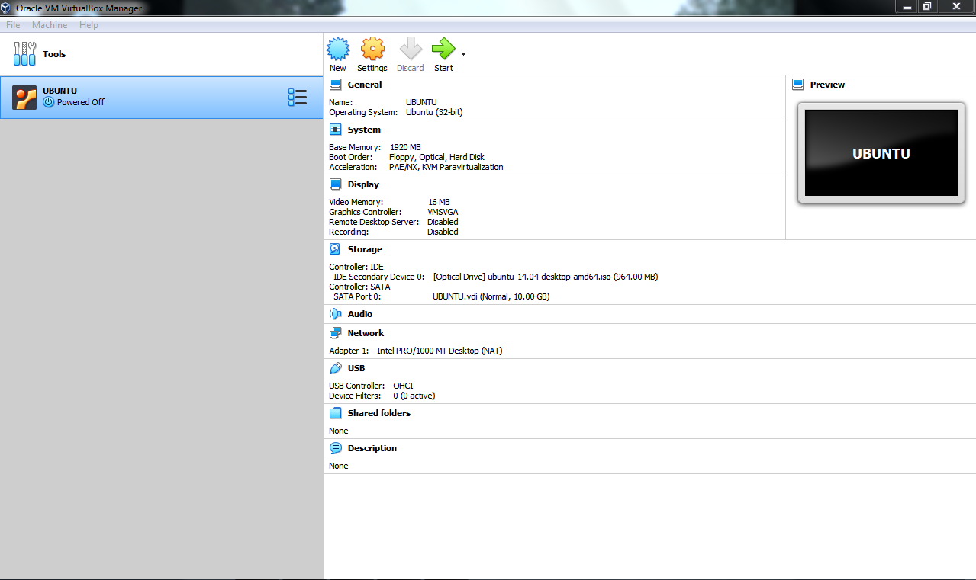

1. Klik tombol***Start*** untuk booting menggunakan Virtual Machine yang telah kita buat. Anda akan disambut dengan welcome screen berisi pilihan bahasa dan menu untuk mencoba ubuntu menggunakan Live CD atau menginstalnya langsung. Disini kita memilih***install ubuntu***.

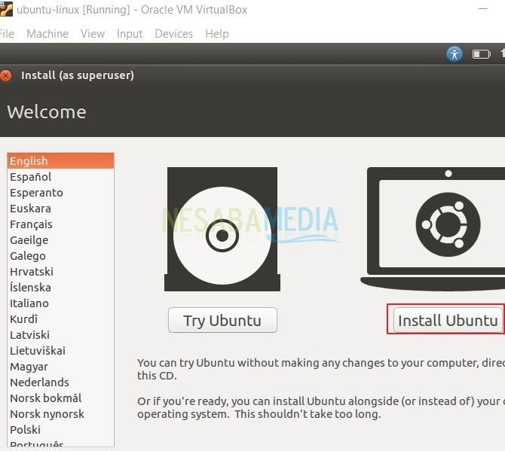

1. Jika Anda terhubung ke internet dan ingin menginstall grafik, wifi, mp3 dan lainnya silahkan centang pada pilihan kedua, jika tidak klik ***continue***.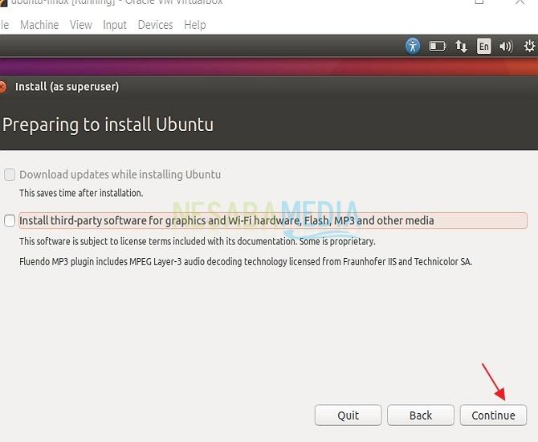
2. Pada menu “erase disk and install ubuntu”, akan memformat seluruh hard disk Anda, dan ubuntu akan membuat default partisi. Jika Anda yakin dengan pilihan ini, Anda bisa klik “Continue”. Atau memilih**Something else** untuk menentukan partisi dan alokasi sendiri.

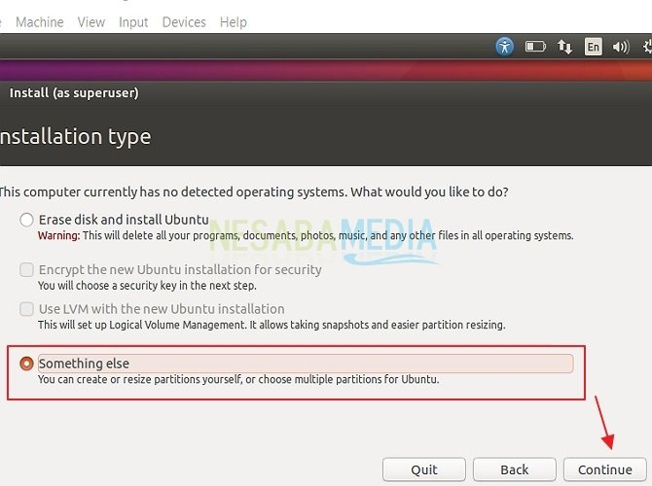

1. Disini Anda dapat melihat daftar hard disk, **/dev/sda** berarti harddisk pertama Anda. Klik hard disk yang akan di install ubuntu, lalu klik ***New Partition Table***.

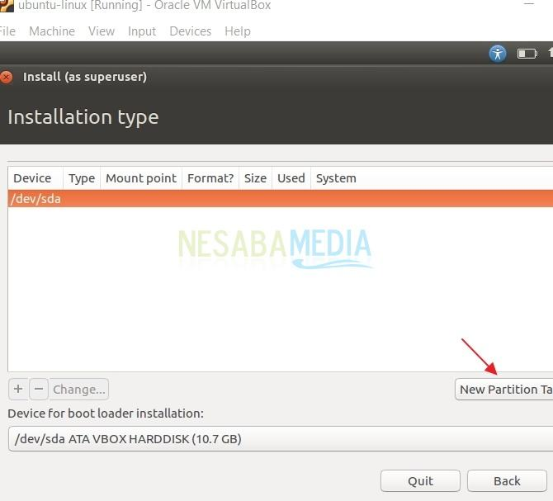

1. Setelah itu, jangan lupa klik ***continue***.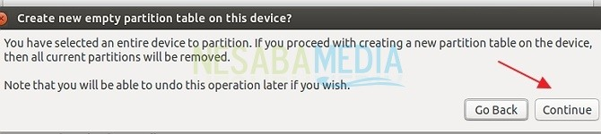
2. Pada bagian free space, klik tombol “**+**” untuk membuat partisi baru.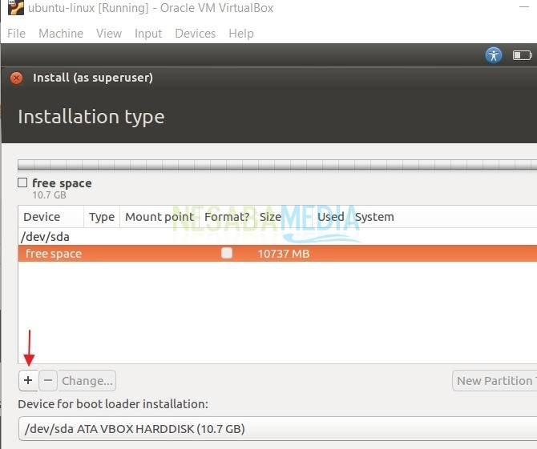
3. Berikut ini kita akan membuat partisi untuk **swap**. Jangan lupa klik ***OK***.

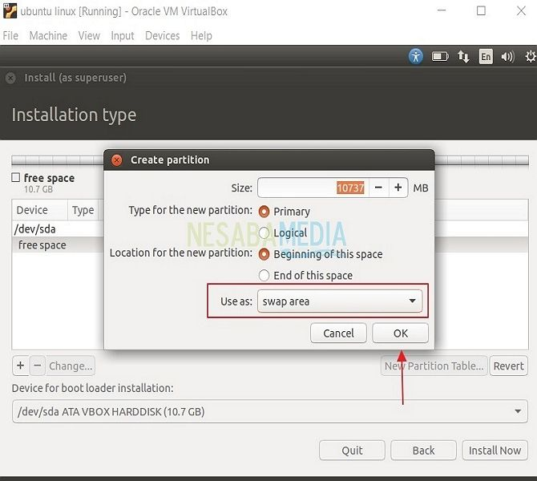

1. Setelah partisi swap berhasil dibuat, klik free space lagi dan tombol “**+**” untuk membuat partisi baru. Disini kita akan membuat partisi dengan format ***Ext4*** yang akan digunakan sebagai root folder “**/**“. Jangan lupa klik ***OK***.

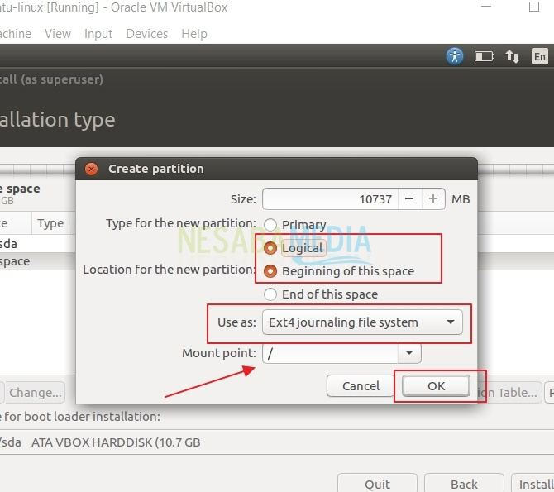

1. Selanjutnya, klik***install now***.

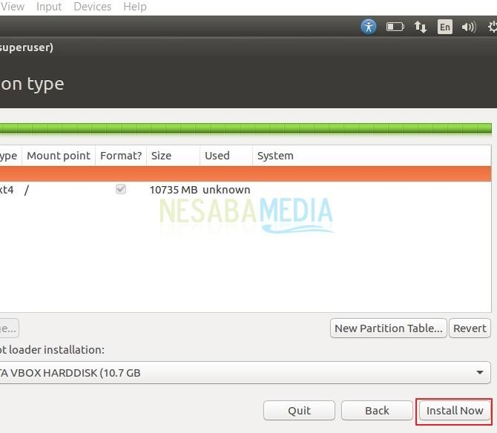

1. Klik ***continue***.

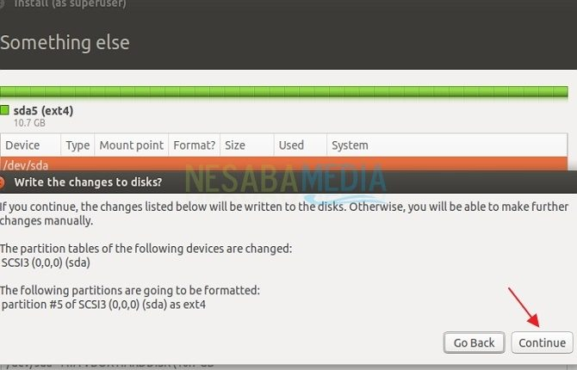

1. Pilih zona waktu yang Anda inginkan. Sesuaikan dengan tempat Anda tinggal. Lalu klik**continue**.

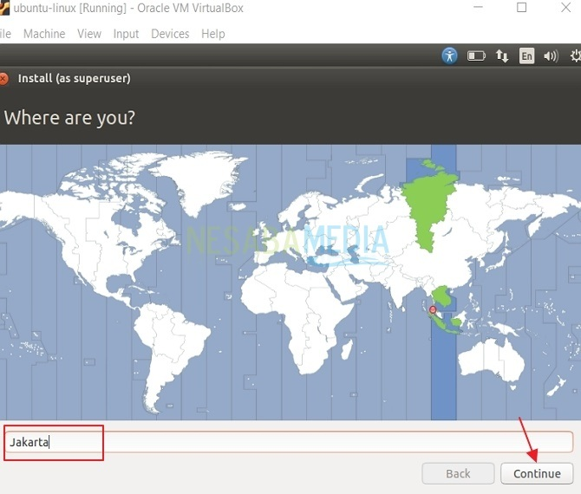

1. Pilih layout keyboard yang sesuai dengan keyboard Anda, lalu klik **continue**.

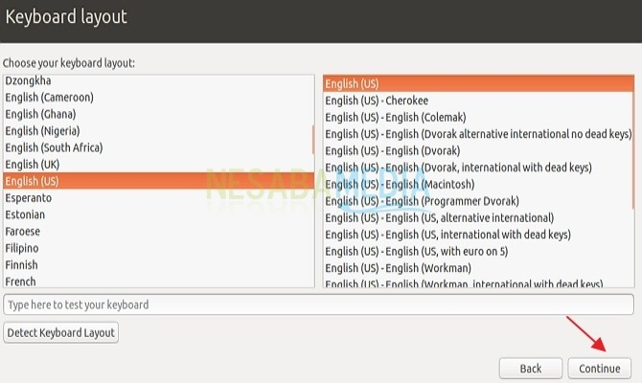13. Isikan detail user yang akan digunakan untuk login pertama kali, lalu klik **continue**.

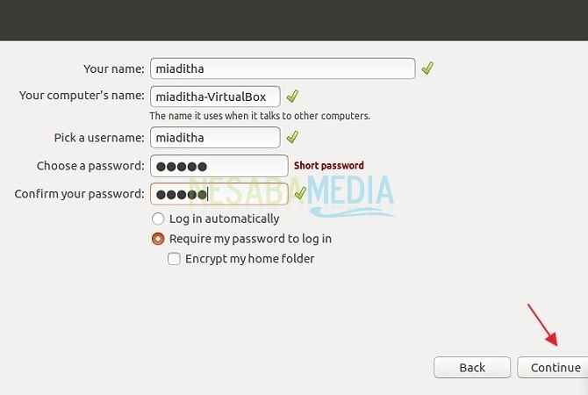

1. Tunggu hingga proses instalasi selesai. Setelah proses instalasi selesai, Anda dapat me-restart komputer Anda untuk menggunakan ubuntu yang telah diinstal. Silahkan masuk dengan username dan password yang telah dibuat sebelumnya.

**C.KONFIGURASI IP ADDRESS PADA DEBIAN**

1.untuk setting IP address harus masuk sebagai “root”

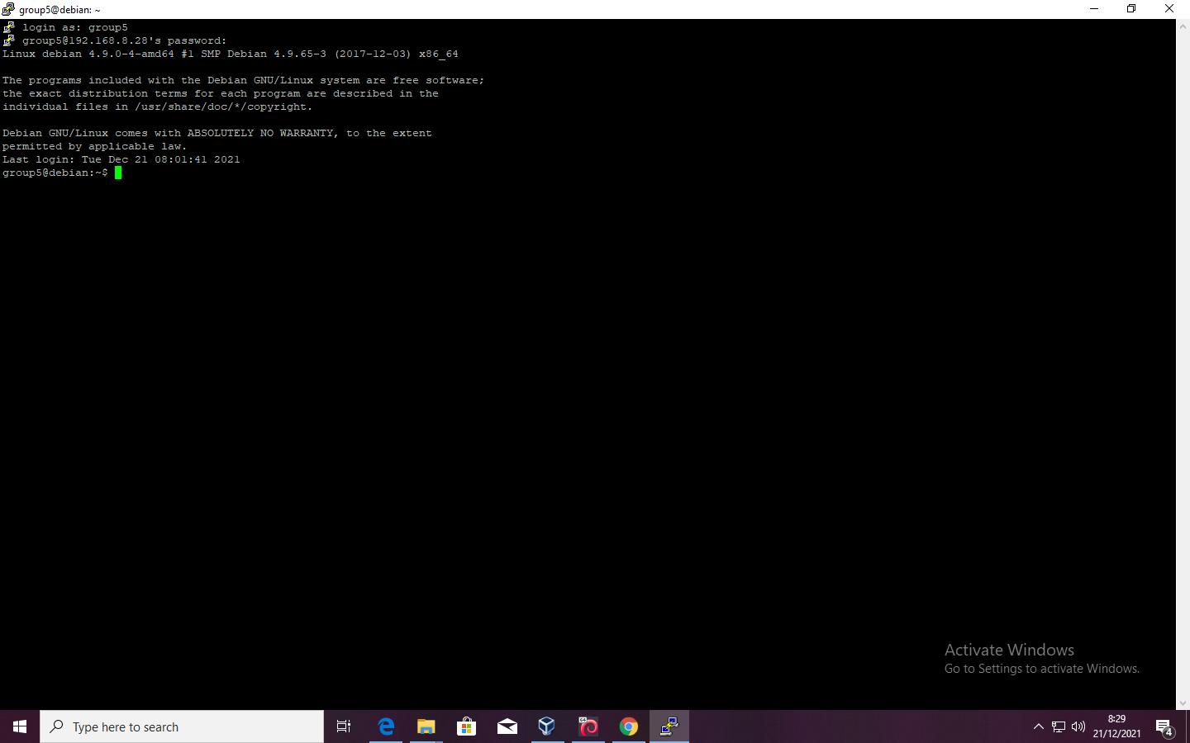

2.Cek LAN Card yang aktif dengan perintah: ***#ip a***

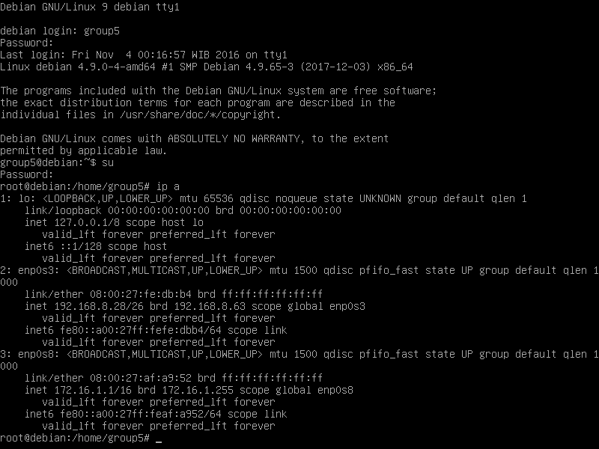

3.Catat nama LAN Card/Ethernet yang aktif, misal enp0s3,,,,lalu untuk konfigurasi ip address ketik perintah ***# nano /etc/network/interfaces***

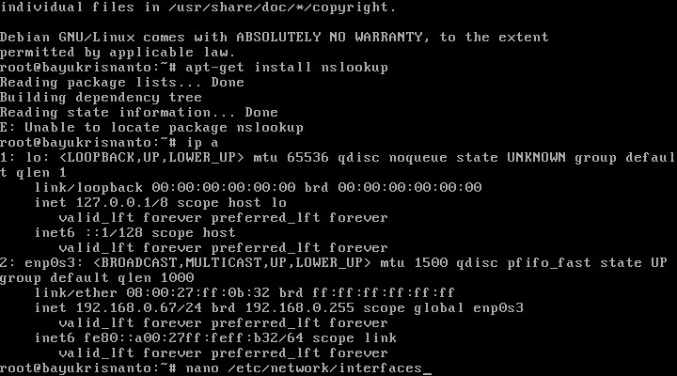

4.Kemudian konfigurasi IP Address server beperti berikut:

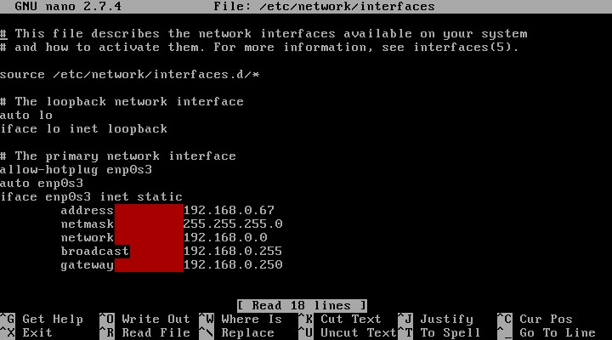

Kemudian simpan (tekan Ctrl+O kemudian enter) dan keluar editor nano (tekan Ctrl+X).

5.Tambahkan setting resolv.conf agar bisa mengakses DNS Server  
***# nano /etc/resolv.conf***

Kemudian isi konfigurasi seperti berikut:

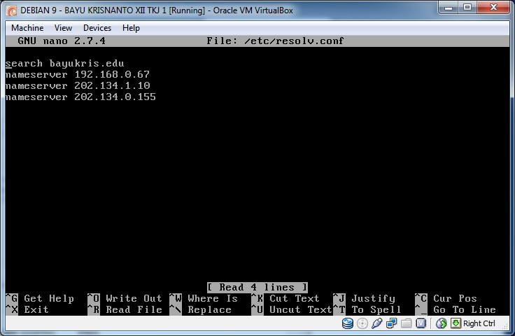

6.Kemudian restart lan card dengan perintah:  
***# /etc/init.d/networking restart***

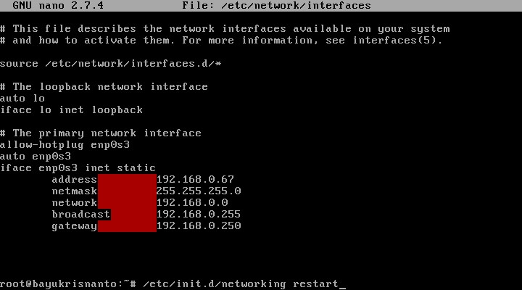

7.tunggu sampai OK

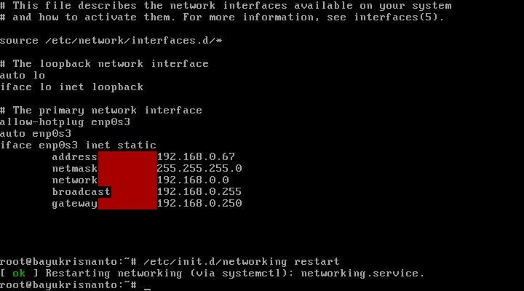

8.Cek koneksi jaringan ke internet dengan perintah ping :

***# ping***[***http://www.google.com***](http://www.google.com/)  
***# ping 8.8.8.8***

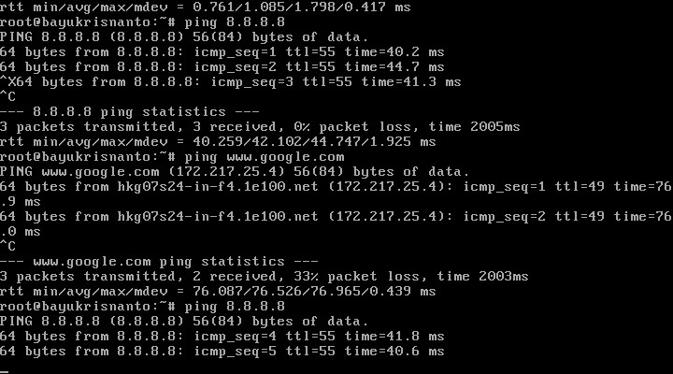

**D.PENGUJIAN**

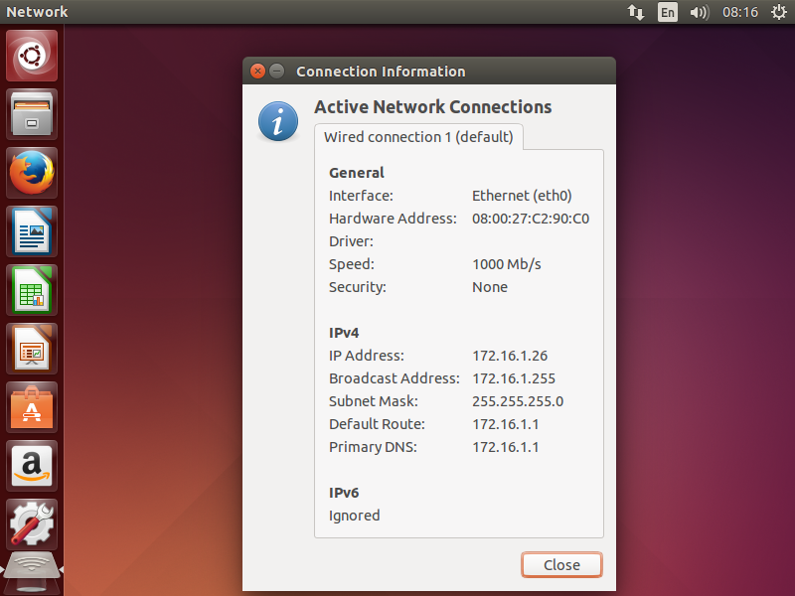

Jika ubuntu sudah memiliki ip berarti penginstalan telah berhasil